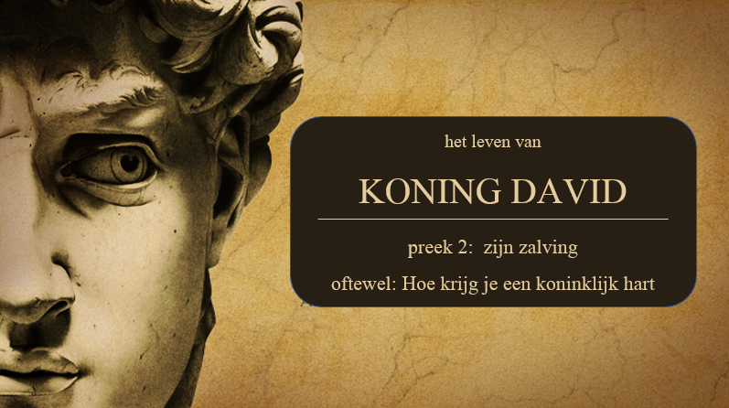

Korte samenvatting van de preek

Er schuilt een diep verlangen in mensen naar een nieuwe wereld en een nieuwe leider (koning).
Maar wat is daarvoor nodig? Dit verhaal zegt: daarvoor is ingrijpen van God nodig, Hij geeft die koning. En de stijl van die koning is een spiegel voor ons.
Thema: Hoe krijg je een koninklijk hart?
1) kijk niet naar de buitenkant
In de verzen 6 en 7 staan twee manieren van kijken tegenover elkaar, die van God en Samuël.
God verwijt Samuel dat hij teveel naar de buitenkant kijkt: een grote sterke koning zoekt hij (een tweede Saul), maar God heeft dat verworpen.
Een goede spiegel voor onze samenleving en gemeente: kijken we niet teveel naar de buitenkant?
2) het gaat om het hart
David was uiterlijk niet veel beter dan Saul, toch is hij de man naar Gods hart. Twee dingen vallen bij David op: a. nederigheid (a la Assepoester) en b. toewijding aan de Heer (zie bijvoorbeeld de Psalmen).
3) verwacht het van God
Een koninklijk hart dat heb je niet van jezelf dat krijg je, en daarna moet het zich ontwikkelen.
Dat blijkt uit het volgende:
- geen van de 7 zonen was geschikt; het koninklijk hart komt van buiten onze kring
- Na de zalving werd David doordrongen door de Geest de Heer was met hem
- Maar die Geest leidde hem in strijd (Goliat), woestijn en lijden (10 jaar vlucht voor Saul)
4) leer de vergeten Zoon kennen
Dit verhaal verwijst naar Jezus: uitgesloten door z’n broers, door de Geest in de woestijn gebracht, door zijn Vader verlaten: de Koning naar Gods hart.
Pas als je gelooft dat Hij die weg ging voor jou krijg je een nieuw hart, en wordt je vervult met zijn Geest. Dan kun je nederig zijn en dienen.

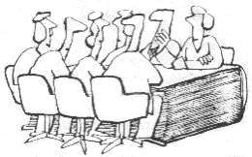
Preekbespreking en gebed

Wil je de preek nog naluisteren waar dit de bespreking bij is, dan kun je de preek hier terug luisteren (preek 1 september 2022) https://www.youtube.com/channel/UCKUh0lxf366wXiyXt2NrRJQ
Bespreking

1) reactie’s op de preek
maak even kort een rondje, waarin iedereen gelegenheid krijgt te reageren op wat in de preek naar voren gebracht werd. Wat deed het je? Wat leerde je?
2) de ideale Koning
Brainstorm samen over de eigenschappen en daden van de ideale koning, de koning naar Gods hart.
Schrijf het resultaat in steekwoorden op een groot vel papier.
Bespreek nu: in hoeverre ben jijzelf zo? En wat laten we als gemeente zien van het Koninkrijk? Hoe zouden we daar verder in kunnen groeien?

3) Bijbelstudie 1 Samuël 16: 1-13
Print 1 Samuël 16: 1-13 op A4-tjes met een ruime marge wit.
Iedereen krijgt 10 minuten om het gedeelte te lezen, en van aantekeningen te voorzien. Zet in de marge de volgende symbolen:
! > dit heeft me geraakt, en vind ik belangrijk
? > hier zit voor mij een vraag, dit begrijp ik niet of roept weerstand op
> hier zit voor mij een leerpunt, dit moet ik in de praktijk brengen
Maak daarna een paar keer een rondje: waar zitten de uitroeptekens? ; waar de vraagtekens? ; waar de pijltjes?

4) Besprekingsvragen:
- Samuël blijft hangen in zijn verdriet over Saul. Wat vind je van Gods reactie? Kun je je situaties voorstellen waarin je zelf zo’n reactie nodig hebt?
- Onze samenleving let sterk op de buitenkant (prestaties, uiterlijk, capaciteiten). Geef eens wat voorbeelden? Wat zijn de gevolgen? Hoe onttrek je je daaraan.
- David moet eerst door de woestijn voordat hij koning wordt. Hoe is dat in ons leven? Geef eens voorbeelden hoe jouw christelijk karakter door het lijden gevormd is.
Gebedsvorm
- Vorm tweetallen. Vertel elkaar eerst op welke punten je innerlijk wil groeien. Bid vervolgens voor elkaar

